|  |
| --- |
|  |
| МИНИСТЕРСТВО НАУКИ И ВЫСШЕГО ОБРАЗОВАНИЯ РОССИЙСКОЙ ФЕДЕРАЦИИ |
| Федеральное государственное бюджетное образовательное учреждение высшего образования  **«МИРЭА - Российский технологический университет»**  **РТУ МИРЭА** |
| Институт информационных технологий (ИТ) |
| Кафедра Инструментального и прикладного программного обеспечения (ИиППО) |

|  |  |
| --- | --- |
| **ОТЧЁТ**  **ПО ПРАКТИЧЕСКИМ РАБОТАМ** | |
| **по дисциплине** |  |
| **«Программирование на языке Java»** | |
| Выполнил студент группы ИКБО-13-20 | Шатов Д.Я. |
| Принял ассистент кафедры ИиППО | Ермаков С.Р. |

|  |  |  |
| --- | --- | --- |
| Практические работы выполнены | « » 2021 г. |  |
| «Зачтено» | « » 2021 г. |  |

Москва 2021

**Практическая работа №1. Основа**

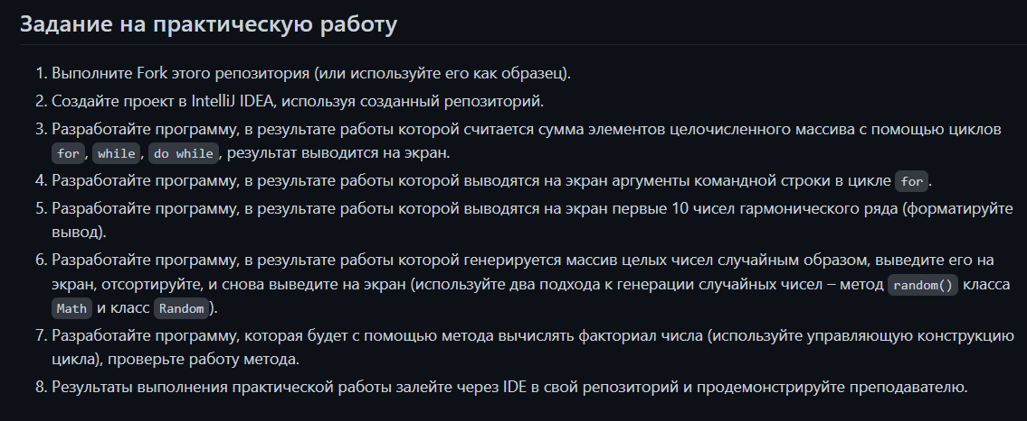

**Программный код**

<https://github.com/Kerrovitarr82/JavaPractics/tree/master/Practic/src/ru/mirea/task1>

**Вывод программы**

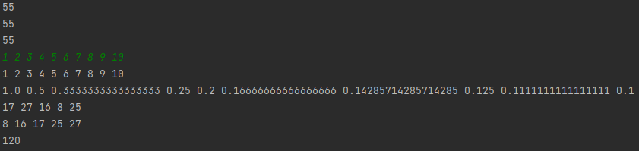

**Вывод**

В результате выполнения я научился основам языка Java.

**Практическая работа №2. Объектно-ориентированное программирование на Java**

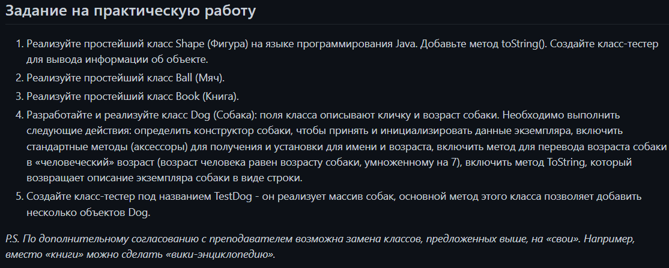

**Программный код**

<https://github.com/Kerrovitarr82/JavaPractics/tree/master/Practic/src/ru/mirea/task2>

**Вывод программы**

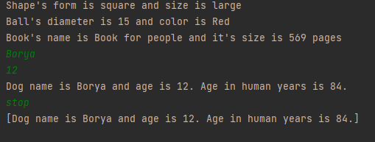

**Вывод**

В результате выполнения я научилсясоздавать простейшие классы.

**Практическая работа №3. Классы**

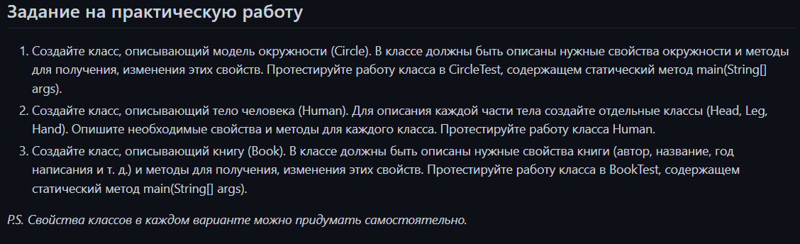

**Программный код**

<https://github.com/Kerrovitarr82/JavaPractics/tree/master/Practic/src/ru/mirea/task3>

**Вывод программы**

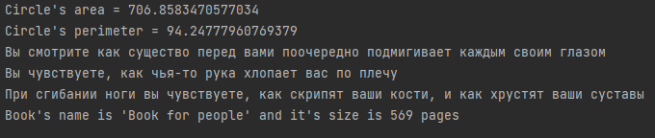

**Вывод**

В результате выполнения я научился создавать классы и их методы, и использовать их.

**Практическая работа №4. UML**

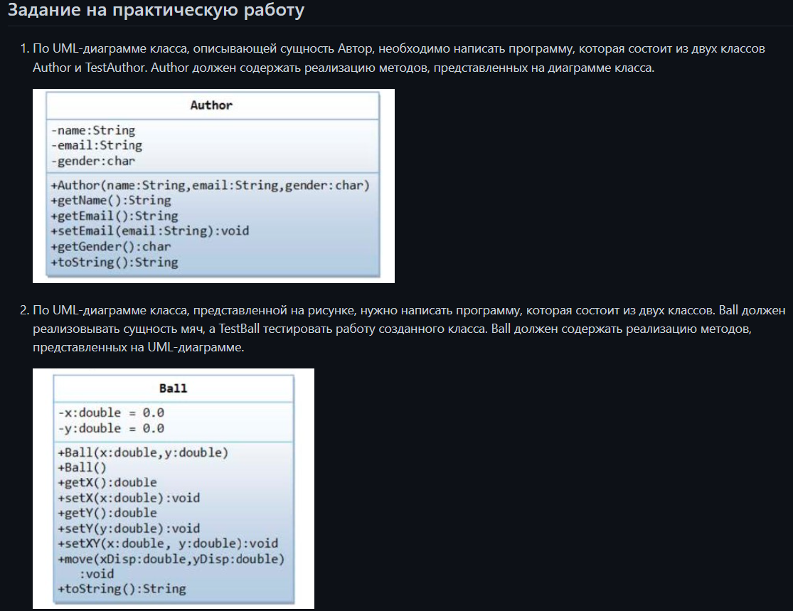

**Программный код**

<https://github.com/Kerrovitarr82/JavaPractics/tree/master/Practic/src/ru/mirea/task4>

**Вывод программы**

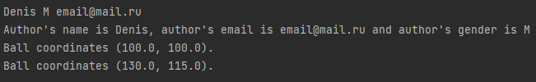

**Вывод**

В результате выполнения я научился читать UML – диаграммы и писать по нима программы.

**Практическая работа №5. Наследование, абстрактные классы**

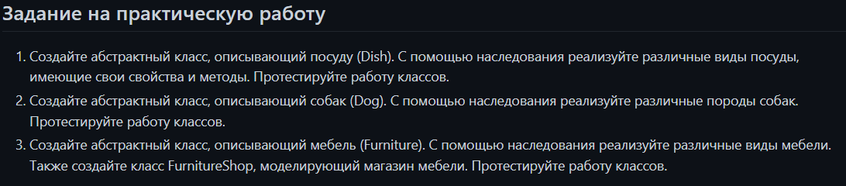

**Программный код**

<https://github.com/Kerrovitarr82/JavaPractics/tree/master/Practic/src/ru/mirea/task5>

**Вывод программы**



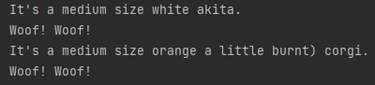

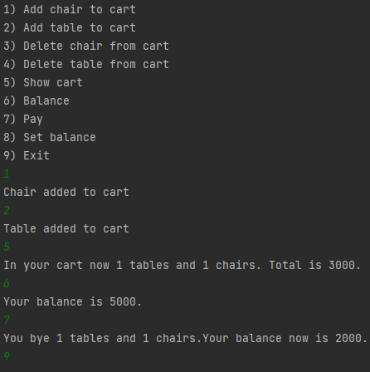

**Вывод**

В результате выполнения я научился использовать наследование и создавать абстрактные классы.

**Практическая работа №6. Интерфейсы**

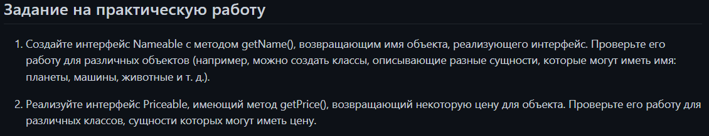

**Программный код**

<https://github.com/Kerrovitarr82/JavaPractics/tree/master/Practic/src/ru/mirea/task6>

**Вывод программы**

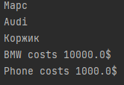

**Вывод**

В результате выполнения я научился создавать интерфейсы.

**Практическая работа №7. Абстрактный суперкласс, подклассы**

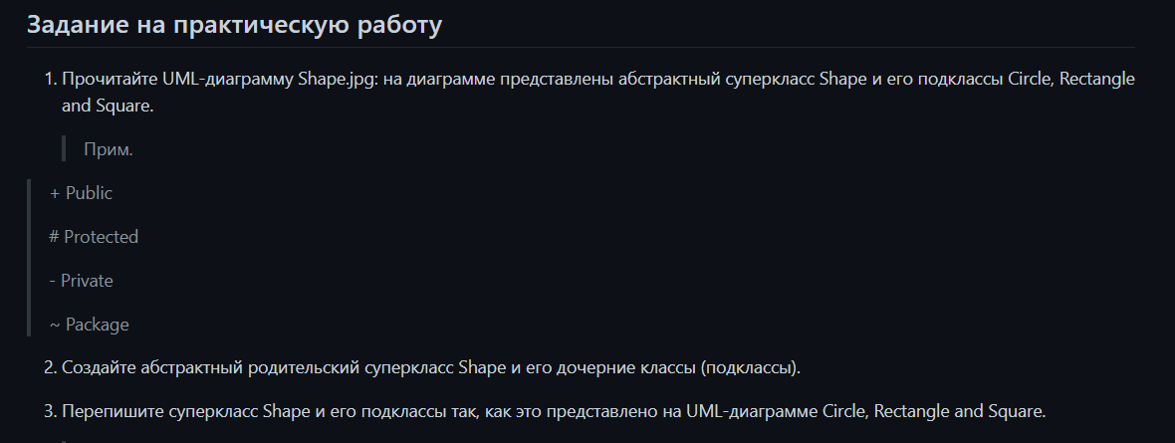

**Программный код**

<https://github.com/Kerrovitarr82/JavaPractics/tree/master/Practic/src/ru/mirea/task7>

**Вывод программы**

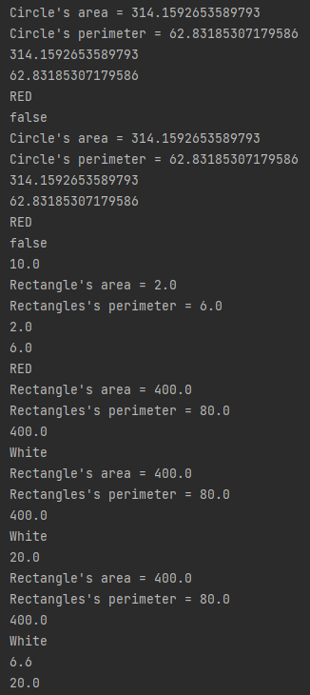

**Вывод**

В результате выполнения я научился создавать абстрактные суперклассы и подклассы.

**Практическая работа №8. GUI**

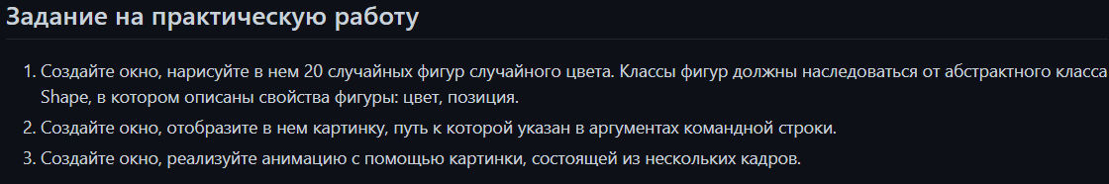

**Программный код**

<https://github.com/Kerrovitarr82/JavaPractics/tree/master/Practic/src/ru/mirea/task8>

**Вывод программы**

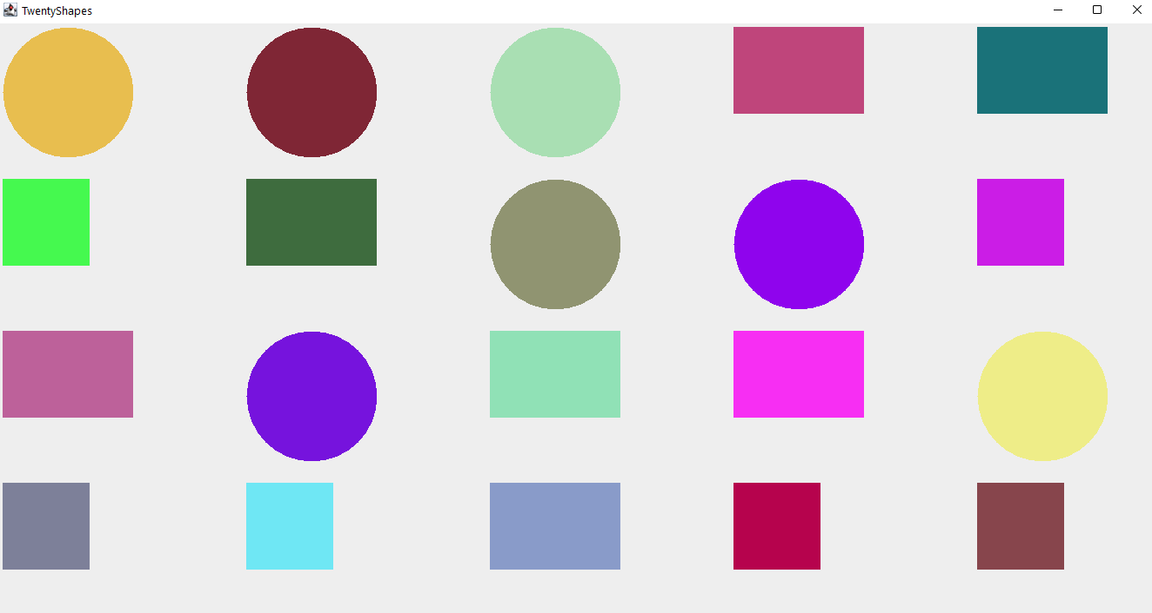

**Вывод**

В результате выполнения я научился создавать GUI.

**Практическая работа №9. Событийное программирование**

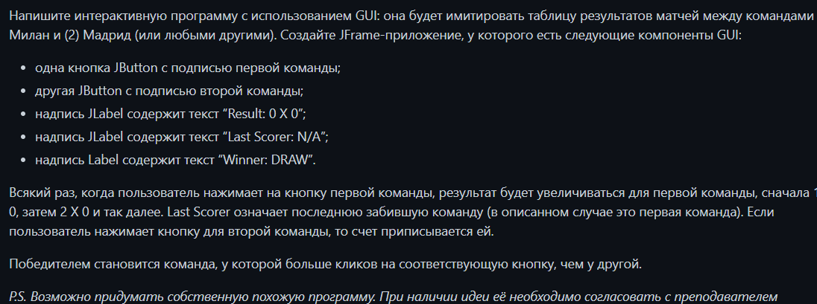

**Программный код**

<https://github.com/Kerrovitarr82/JavaPractics/tree/master/Practic/src/ru/mirea/task9>

**Вывод программы**

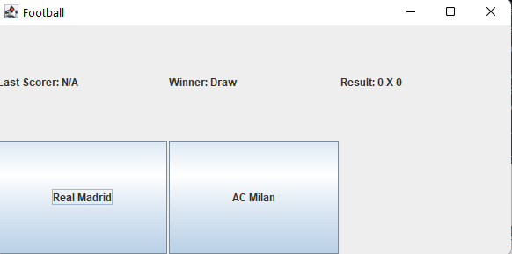

**Вывод**

В результате выполнения я научился создавать простые интерактивные приложения с GUI.

**Практическая работа №10. Рекурсия**

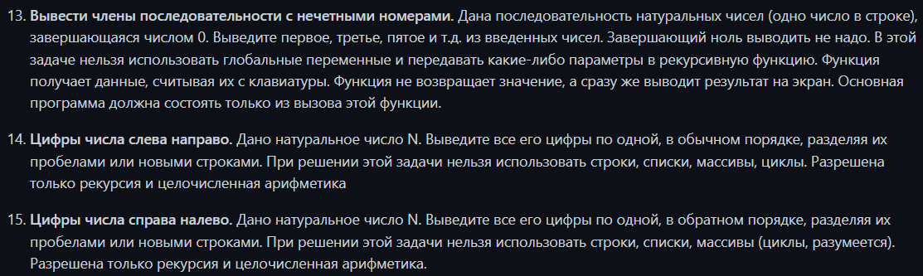

**Программный код**

<https://github.com/Kerrovitarr82/JavaPractics/tree/master/Practic/src/ru/mirea/task10>

**Вывод программы**







**Вывод**

В результате выполнения я научился использовать рекурсию.

**Практическая работа №11. Обработка событий (Swing)**

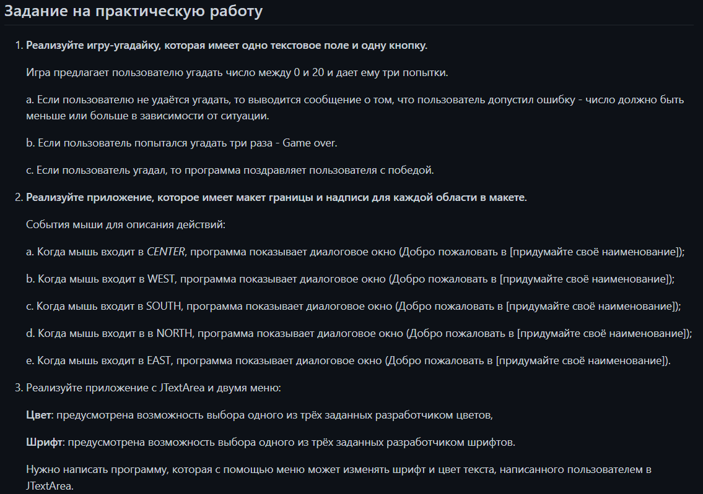

**Программный код**

<https://github.com/Kerrovitarr82/JavaPractics/tree/master/Practic/src/ru/mirea/task11>

**Вывод программы**

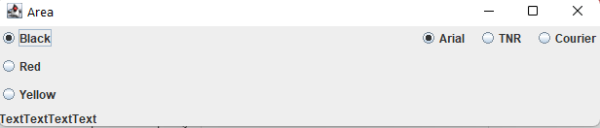

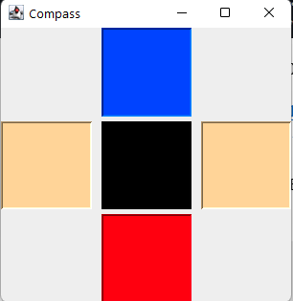

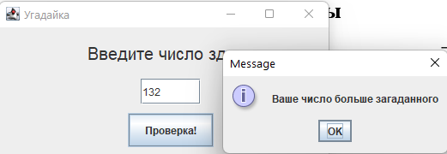

**Вывод**

В результате выполнения я научился обработке событий.

**Практическая работа №12. Сортировка**

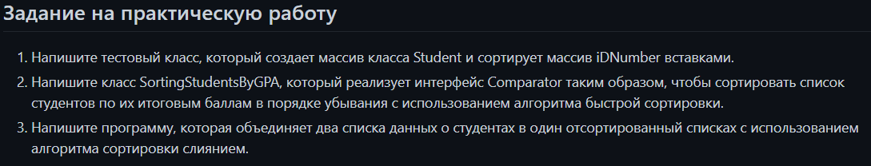

**Программный код**

<https://github.com/Kerrovitarr82/JavaPractics/tree/master/Practic/src/ru/mirea/task12>

**Вывод программы**

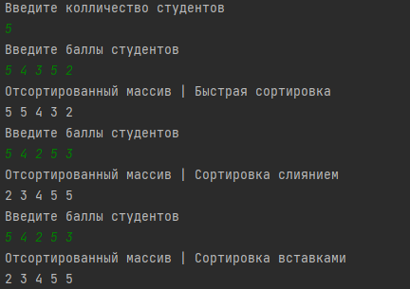

**Вывод**

В результате выполнения я научился сортировать массив трема разными методами.

**Практическая работа №13. Коллекции, очереди, списки в Java**

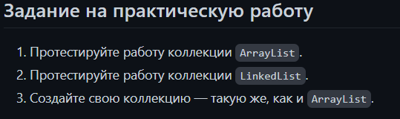

**Программный код**

<https://github.com/Kerrovitarr82/JavaPractics/tree/master/Practic/src/ru/mirea/task13>

**Вывод программы**

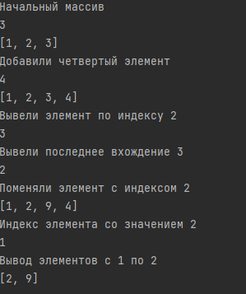

**Вывод**

В результате выполнения я научился использовать коллекции, очереди и списки.

**Практическая работа №14. Контейнерные классы**

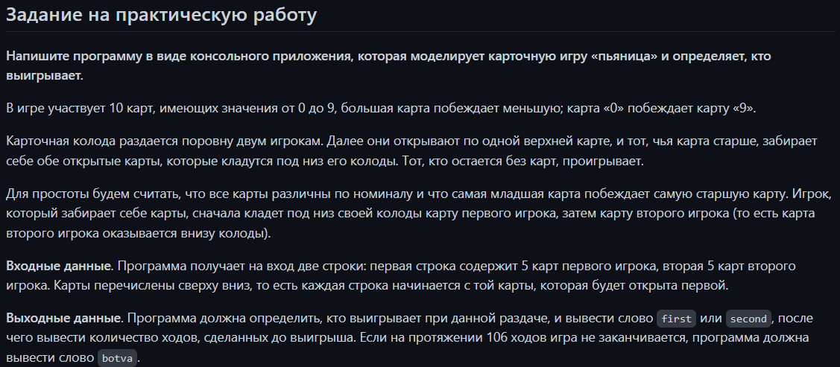

**Программный код**

<https://github.com/Kerrovitarr82/JavaPractics/tree/master/Practic/src/ru/mirea/task14>

**Вывод программы**



**Вывод**

В результате выполнения я научился использовать контейнерные классы.

**Практическая работа №15. Работа с файлами**

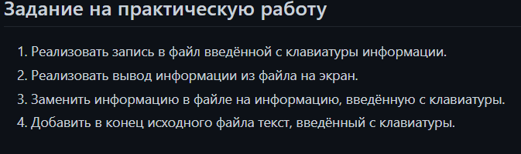

**Программный код**

<https://github.com/Kerrovitarr82/JavaPractics/tree/master/Practic/src/ru/mirea/task15>

**Вывод программы**

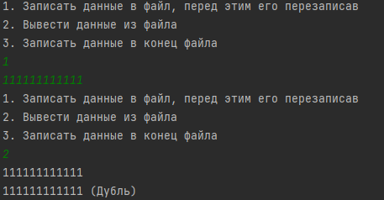

**Вывод**

В результате выполнения я научился работать с файлами.

**Практическая работа №16. Индивидуальный проект**

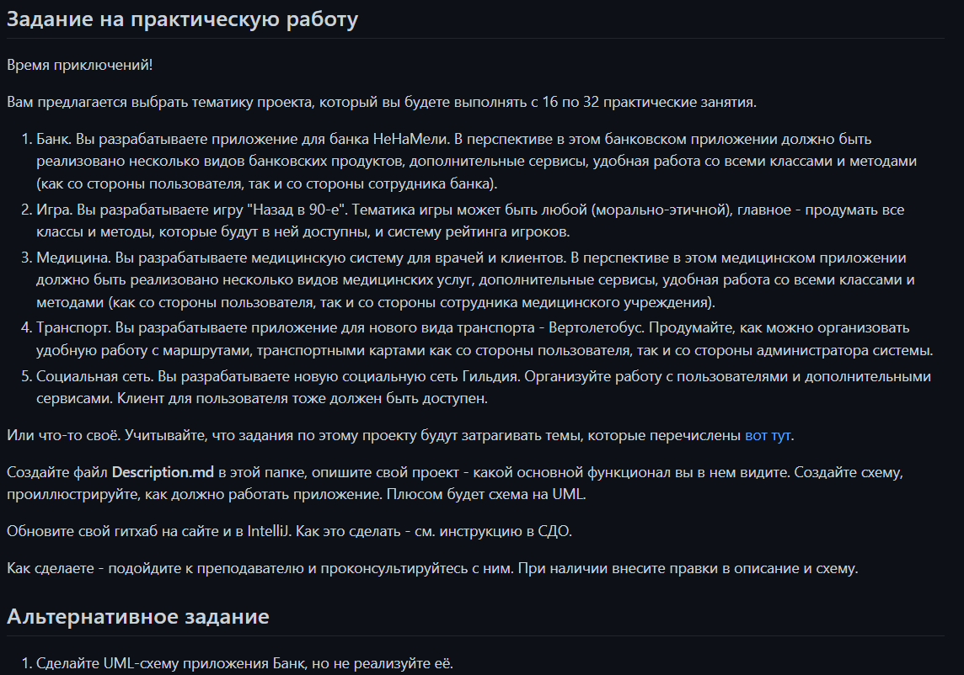

**Программный код**

<https://github.com/Kerrovitarr82/JavaPractics/tree/master/Practic/src/ru/mirea/task16>

**Вывод программы**

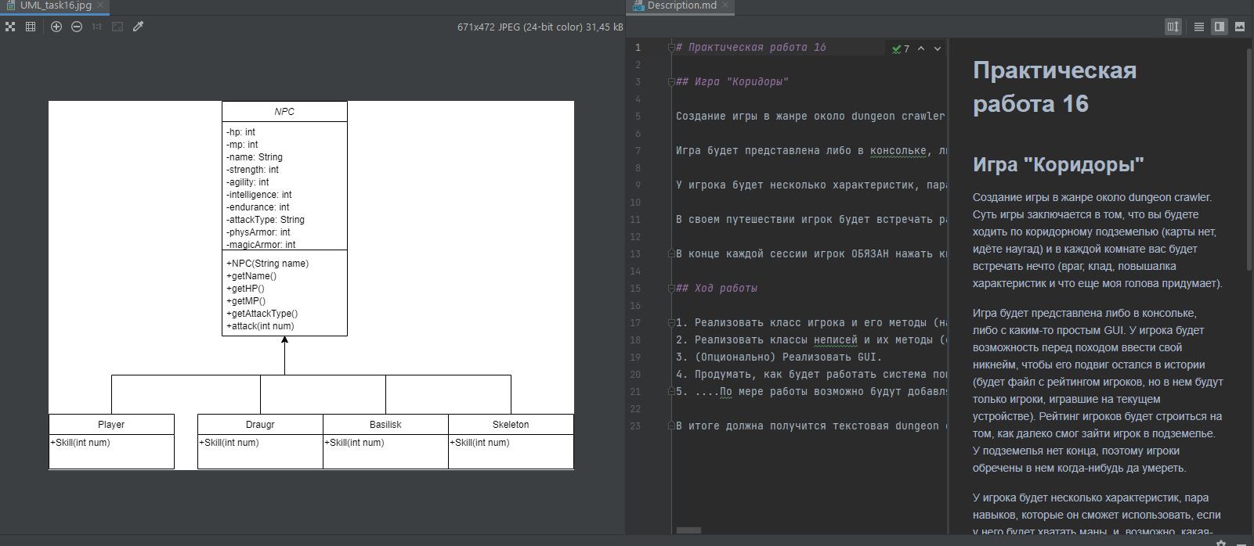

**Вывод**

В результате выполнения я научился создавать UML – диаграммы вручную и создавать документацию в формате md.

**Практическая работа №17. Перечисления**

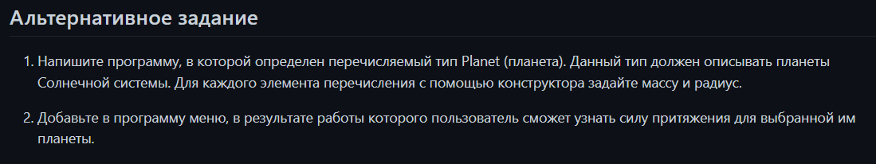

**Программный код**

<https://github.com/Kerrovitarr82/JavaPractics/tree/master/Practic/src/ru/mirea/task17>

**Вывод программы**

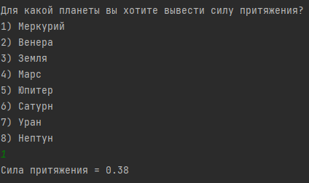

**Вывод**

В результате выполнения я научился создавать и использовать перечисления.

**Практическая работа №18. Обработка исключений**

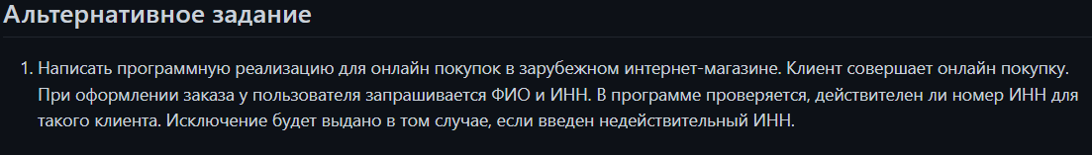

**Программный код**

<https://github.com/Kerrovitarr82/JavaPractics/tree/master/Practic/src/ru/mirea/task18>

**Вывод программы**

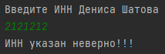

**Вывод**

В результате выполнения я научился обрабатывать исключения.

**Практическая работа №19. Создание пользовательских исключений**

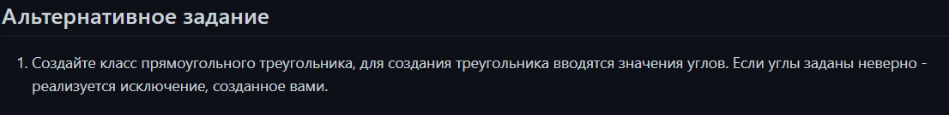

**Программный код**

<https://github.com/Kerrovitarr82/JavaPractics/tree/master/Practic/src/ru/mirea/task19>

**Вывод программы**

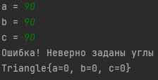

**Вывод**

В результате выполнения я научился создавать пользовательские исключения.

**Практическая работа №20. Работа с датой и временем**

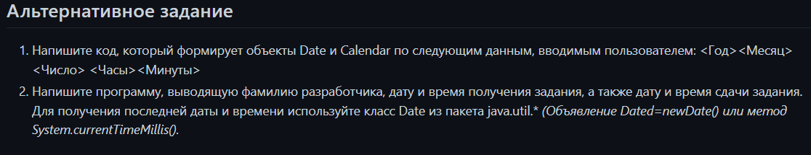

**Программный код**

<https://github.com/Kerrovitarr82/JavaPractics/tree/master/Practic/src/ru/mirea/task20>

**Вывод программы**

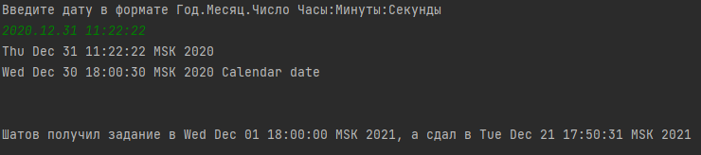

**Вывод**

В результате выполнения я научился работать с датой и временем.

**Практическая работа №21. Дженерики**

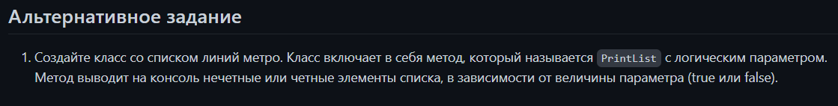

**Программный код**

<https://github.com/Kerrovitarr82/JavaPractics/tree/master/Practic/src/ru/mirea/task21>

**Вывод программы**

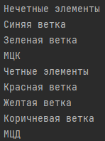

**Вывод**

В результате выполнения я научился использовать дженерики.

**Практическая работа №22. Паттерн Factory**

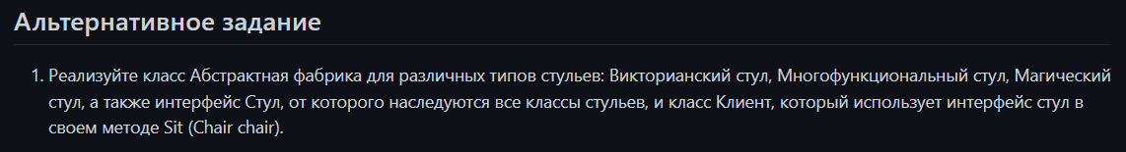

**Программный код**

<https://github.com/Kerrovitarr82/JavaPractics/tree/master/Practic/src/ru/mirea/task22>

**Вывод программы**

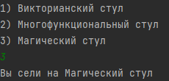

**Вывод**

В результате выполнения я научился создавать и использовать паттерн Factory.

**Практическая работа №23. Обработка строк в Java, hashCode()**

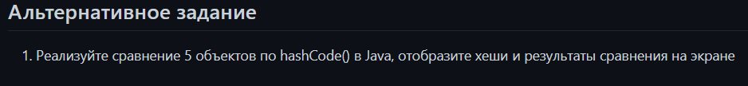

**Программный код**

<https://github.com/Kerrovitarr82/JavaPractics/tree/master/Practic/src/ru/mirea/task23>

**Вывод программы**

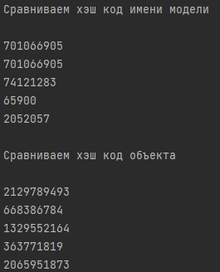

**Вывод**

В результате выполнения я научился обрабатывать строки и использовать функцию hashCode.

**Практическая работа №24. Использование регулярных выражений для работы со строками**

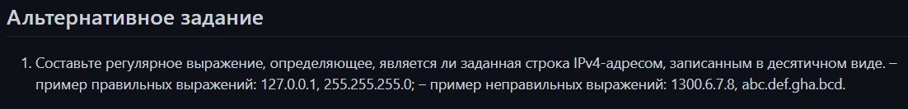

**Программный код**

<https://github.com/Kerrovitarr82/JavaPractics/tree/master/Practic/src/ru/mirea/task24>

**Вывод программы**



**Вывод**

В результате выполнения я научился использовать регулярные выражения для работы со строками.

**Практическая работа №25. Паттерн декоратор**

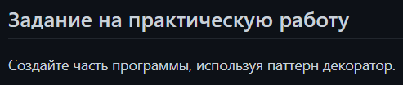

**Программный код**

<https://github.com/Kerrovitarr82/JavaPractics/tree/master/Practic/src/ru/mirea/task25>

**Вывод программы**



**Вывод**

В результате выполнения я научился создавать и использовать паттерн декоратор.

**Практическая работа №26. Паттерн Strategy**

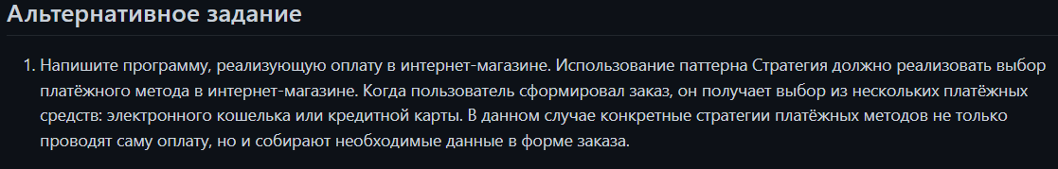

**Программный код**

<https://github.com/Kerrovitarr82/JavaPractics/tree/master/Practic/src/ru/mirea/task26>

**Вывод программы**

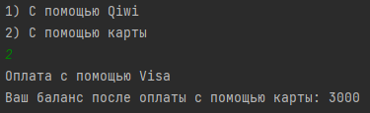

**Вывод**

В результате выполнения я научился создавать и использовать паттерн Strategy.

**Практическая работа №27. HashMap()**

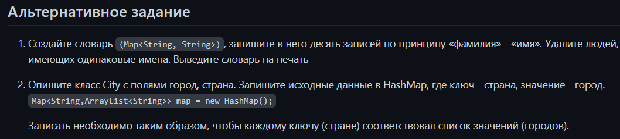

**Программный код**

<https://github.com/Kerrovitarr82/JavaPractics/tree/master/Practic/src/ru/mirea/task27>

**Вывод программы**

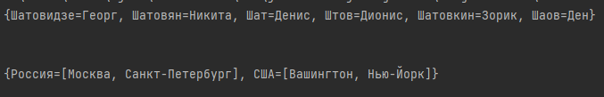

**Вывод**

В результате выполнения я научился использовать HashMap.

**Практическая работа №28. Анонимные и вложенные классы**

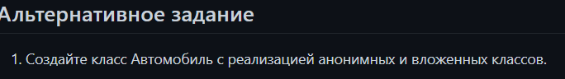

**Программный код**

<https://github.com/Kerrovitarr82/JavaPractics/tree/master/Practic/src/ru/mirea/task28>

**Вывод программы**



**Вывод**

В результате выполнения я научился использовать анонимные и вложенные классы.

**Практическая работа №29. Сериализация**

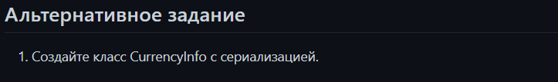

**Программный код**

<https://github.com/Kerrovitarr82/JavaPractics/tree/master/Practic/src/ru/mirea/task29>

**Вывод программы**

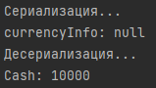

**Вывод**

В результате выполнения я научился сериализировать объекты.

**Практическая работа №30. JUnit**

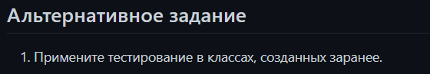

**Программный код**

<https://github.com/Kerrovitarr82/JavaPractics/tree/master/Practic/src/ru/mirea/task30>

**Вывод программы**

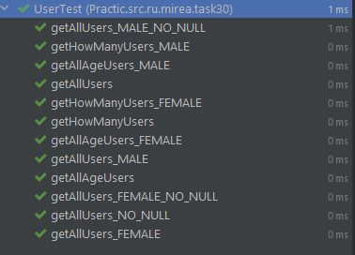

**Вывод**

В результате выполнения я научился проводить тесты с помощью JUnit.

**Практическая работа №31. Тестирование**

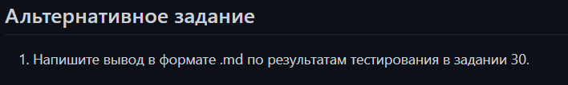

В данном случае вывод произведен в формате html, так как JUnit не позволяет выводить в формате md.

**Программный код**

<https://github.com/Kerrovitarr82/JavaPractics/tree/master/Practic/src/ru/mirea/task31>

**Вывод программы**

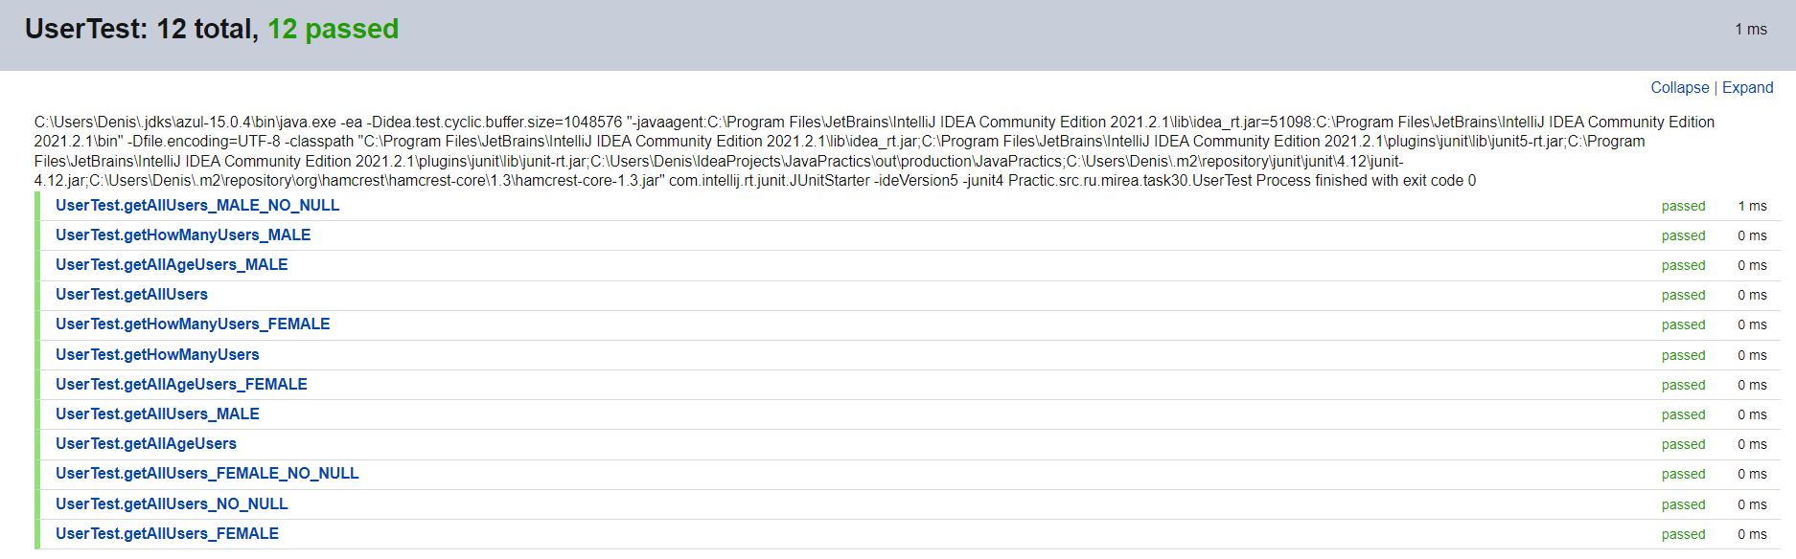

**Вывод**

В результате выполнения я научился сохранять результаты тестов в формате html.

**Практическая работа №32. Защита**

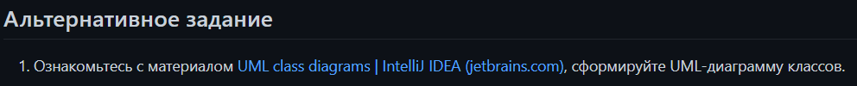

**Программный код**

<https://github.com/Kerrovitarr82/JavaPractics/tree/master/Practic/src/ru/mirea/task32>

**Вывод программы**

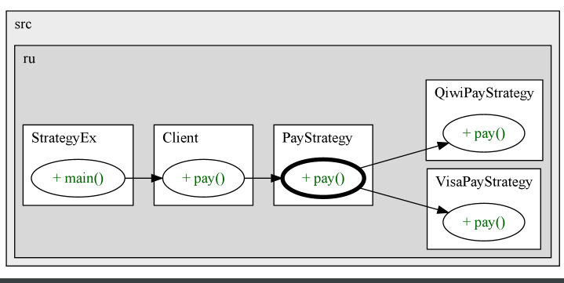

**Вывод**

В результате выполнения я научился генерировать UML диаграммы внутри Intellij IDEA с помощью расширений, которые можно установить в самое IDE.